ФИО авторов и их данные, ключевые слова, аннотация загружаются через электронную редакцию. Подробнее об этом здесь.

**Примечание: Основная часть статьи прикрепляется на сайте электронной редакции в документе формате .doc, .docx. Рекомендуемый объем статьи: от 4 до 6 тысяч слов.

Введение
Раздел начинается с описания объекта исследования, затем формулируется актуальность исследования. Обязательно нужно указать научную проблему и обозначить ее корреляцию с задачами, которые необходимо решить в рамках авторского исследования.

Обзор литературы
В данном разделе приводится обзор мировой литературы, подтверждающий отсутствие в литературных источниках решения данной задачи и/или указывающий экспертов, на исследованиях которых базируется данная работа. Необходимо проанализировать результаты, которые получили рассматриваемые авторы, а также указать, как это коррелирует с проводимым исследованием в рамках вашей статьи.

Материалы и методы
В данном разделе подробно описывается выбранный метод исследования. Методы должны быть представлены таким образом, чтобы другой ученый был способен воспроизвести ваше исследование и получить схожие результаты. Другими словами, в данном разделе предоставляется подробная информация о последовательности (поэтапности) выполнения исследования. Кроме того, важно уделить внимание обоснованию выбора применяемых методов.

Результаты
Информация в данном разделе выстраивается в соответствии с предложенным ранее алгоритмом (этапами) из раздела Материалы и методы. Результаты рекомендуется представлять преимущественно в виде таблиц, графиков и других иллюстраций. Этот раздел также включает анализ полученных результатов и их интерпретацию.

Подписи рисунков и названия таблиц должны быть представлены на русском и на английском языке.
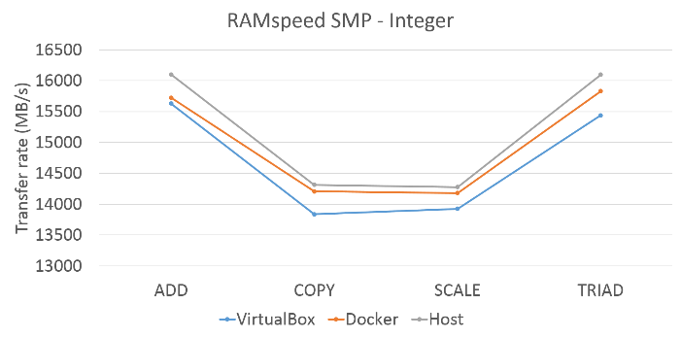 | 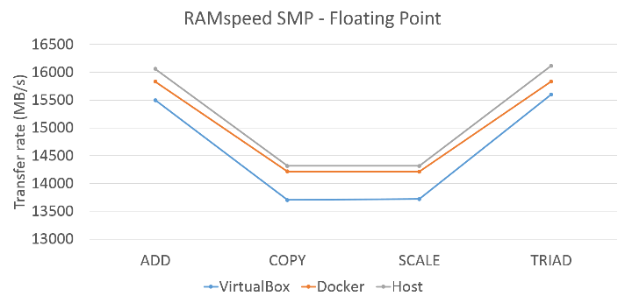
(a) | (б)
Рисунок 2 Результат способности запоминания: (а) Целое число; и (б) с плавающей запятой
Figure 2 Memory performance result: (a) Integer; and (b) Floating point

Таблица 1 Количество рецепиентов в каждом контейнере
Table 1 Number of receptors in each container
Experiment | Container | Receptor
1 | 50 | 28
2 | 100 | 14
3 | 150 | 9
4 | 200 | 7
5 | 250 | 5

Формулы набираются с помощью встроенного редактора формул. Параметры формул:
- шрифт — Times New Roman;
- размеры: обычный — 12 пт, индекс — 9 пт, малый индекс — 7 пт,
крупный символ — 14 пт, малый символ — 10 пт (для изменения параметров необходимо нажать вкладку «Размер» ==> «Определить» и задать необходимые параметры);
- начертание: переменная и строчные греческие — курсив, остальные — прямые.
$x=\frac{-b±\sqrt{b^{2}-4ac}}{2a}$ (1)
Нумерованные и маркированные списки должны выполняться при помощи соответствующих средств MS Word, а не вручную.

Обсуждение
Данный раздел отличается критичностью авторских взглядов на свое исследование. Здесь следует как можно точнее раскрыть смысл результатов, полученных в предыдущем разделе и продемонстрировать, как они связаны с другими исследованиями, представленными на международной научной арене.

Заключение
В данном разделе кратко излагаются полученные результаты исследования. Заключение рекомендуется представлять в виде нумерованных выводов, которые кратко формулируют научные результаты статьи.

Благодарности
Данный раздел не является обязательным, в нем выражается благодарность за финансовую, информационную и другую поддержку, оказанную авторам в ходе написания статьи (например, средства грантов, субсидий и т.д.).

**Примечание: Список литературы также загружается отдельно от основного текста статьи через электронную редакцию.

Список литературы
Список литературы должен содержать не менее 25 источников. Источники располагаются в порядке упоминания в тексте. В список литературы включаются только научные статьи, сборники статей, монографии, сборники конференций по теме исследования. Ссылки на аналитические отчеты, интернет ресурсы, законодательные акты и постановления правительства и иные источники, не являющиеся научными, оформляются с помощью подстрочных сносок и НЕ включаются в список литературы. По статье необходимо подготовить только один англоязычный список литературы. Доля источников в списке литературы, являющихся статьями в научных журналах, должна быть более 80%. Все источники должны иметь DOI. Для исключения ошибок в оформлении настоятельно рекомендуется использовать бесплатное программное обеспечение Mendeley. Стиль для англоязычного списка литературы можно установить в Mendeley Desktop. Для этого используйте в Mendeley Desktop пункты меню View – Citation Stile – More Stiles – Get More Styles – Download – Elsevier - Harvard (with titles). Более подробно требования к списку литературы представлены по этой ссылке.

Цитирование в тексте оформляется следующим образом:
(Abd Alla et al., 2020; Alola and Akadiri, 2021; Farr and Faber, 2018; Herath, 2019; Lerman et al., 2021; Mitić et al., 2020; Østergaard et al., 2020; Rodionov et al., 2020; Rodionov and Velichenkova, 2020; Skhvediani and Kudryavtseva, 2020; Tereshko et al., 2020)

Пример списка литературы:
Abd Alla, S., Bianco, V., Tagliafico, L.A., Scarpa, F., 2020. Life-cycle approach to the estimation of energy efficiency measures in the buildings sector. Appl. Energy 264, 114745. https://doi.org/10.1016/j.apenergy.2020.114745
Alola, A.A., Akadiri, S.S., 2021. Clean energy development in the United States amidst augmented socioeconomic aspects and country-specific policies. Renew. Energy 169, 221–230. https://doi.org/10.1016/j.renene.2021.01.022
Farr, J.V., Faber, I., 2018. Engineering Economics of Life Cycle Cost Analysis, 1st Editio. ed. CRC Press, Boca Raton. https://doi.org/10.1201/9780429466304
Herath, H.S.B., 2019. Postauditing and Cost Estimation Applications: An Illustration of MCMC Simulation for Bayesian Regression Analysis. Eng. Econ. 64, 40–67. https://doi.org/10.1080/0013791X.2018.1498961
Lerman, L.V., Gerstlberger, W., Ferreira Lima, M., Frank, A.G., 2021. How governments, universities, and companies contribute to renewable energy development? A municipal innovation policy perspective of the triple helix. Energy Res. Soc. Sci. 71, 101854. https://doi.org/10.1016/j.erss.2020.101854
Mitić, P., Kostić, A., Petrović, E., Cvetanovic, S., 2020. The Relationship between CO2 Emissions, Industry, Services and Gross Fixed Capital Formation in the Balkan Countries. Eng. Econ. 31, 425–436. https://doi.org/10.5755/j01.ee.31.4.24833
Østergaard, P.A., Duic, N., Noorollahi, Y., Mikulcic, H., Kalogirou, S., 2020. Sustainable development using renewable energy technology. Renew. Energy 146, 2430–2437. https://doi.org/10.1016/j.renene.2019.08.094
Rodionov, D., Mokeeva, T., Aliev, I., 2020. Development of an Optimization Model for the Formation of an Innovative Project Portfolio per Stages of the Life Cycle, in: Proceedings of the 2nd International Scientific Conference on Innovations in Digital Economy: SPBPU IDE-2020. ACM, New York, NY, USA, pp. 1–5. https://doi.org/10.1145/3444465.3444520
Rodionov, D., Velichenkova, D., 2020. Relation between Russian Universities and Regional Innovation Development. J. Open Innov. Technol. Mark. Complex. 6, 118. https://doi.org/10.3390/joitmc6040118
Skhvediani, A., Kudryavtseva, T., 2020. Effectiveness Assessment of Investments in Robotic Biological Plant Protection. Int. J. Technol. 11, 291–319. https://doi.org/https://doi.org/10.14716/ijtech.v11i8.4528
Tereshko, E., Romanovich, M., Rudskaya, I., 2020. Readiness of Regions for Digitalization of the Construction Complex. J. Open Innov. Technol. Mark. Complex. 7, 2. https://doi.org/10.3390/joitmc7010002

